02-Akce-Muzea, 5. 10. 2023 – výběr reprodukcí a základní textové poznámky

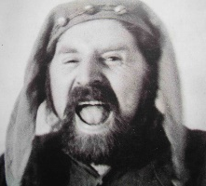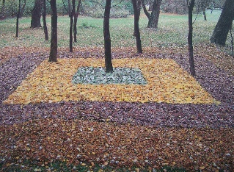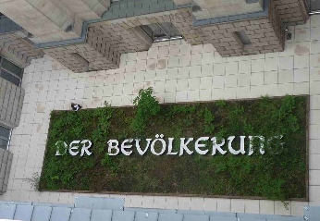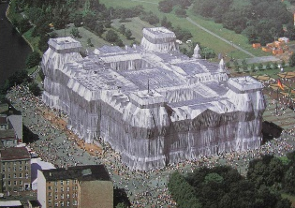
Milan Knížák Ivan Kafka Lesní koberec Hans Haacke: Obyvatelstvu Christo a Jeanne-Claude
Skupina Aktual pro náhodné houbaře Berlin 2000 Zabalený Bundestag

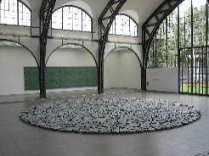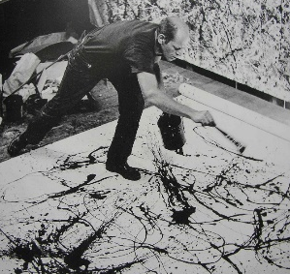
Richard Long Jackson Pollock Marcel Duchamp Joseph Beuys César
Hamburger Bahnhof 1947-1952 1914

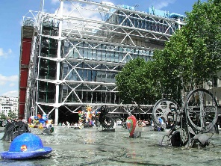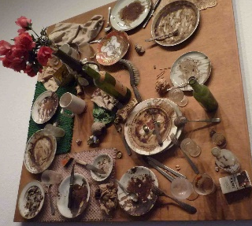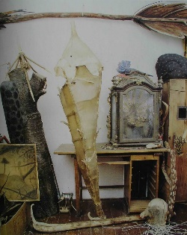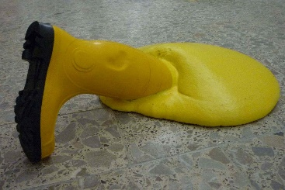
Niki de Saint Phale Daniel Spoerri František Skála Krištof Kintera
Jean Tinguely Obrazy Pasti

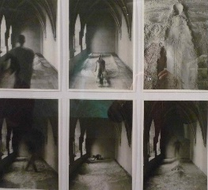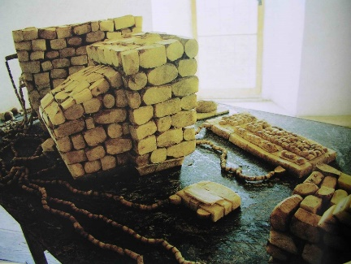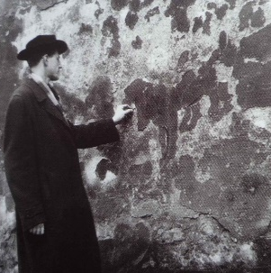
Tomáš Ruller Kamera Skura Dalibor Chatrný Vladimír Boudník Milan Knížák
1983 Křížová chodba Ertepl computer od r. 1949

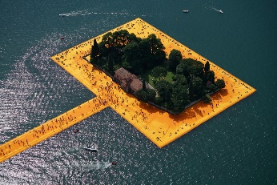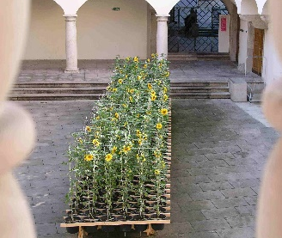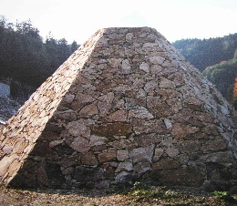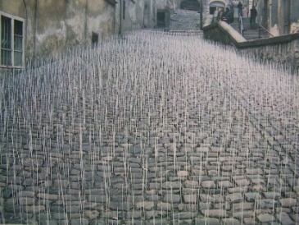
Christo Wilhelm Scherübl Ivan Kafka Ivan Kafka z akce Malostranské
Lago di Iseo 2016 O blízkém a vzdáleném dvorky, 1981

02 – Umění akce – inovační proud v umění 20. století – 5. 10. 2023

Zlomové kroky k vývojovým okamžikům umění 20. století
Marcel Duchamp (1914 – Sušák na lahve, 1017 – Fontána)
Jackson Pollock (1947 – dripping)
Vladimír Boudník (1949 – 1. manifest explosionalismu)
Black Mountain college (1952 – první happening)
Yves Klein (1959 – Antropomentrie)
Milan Knížák (1964 – Demonstrace jednoho)

Christo a Jeanne Claude – empaketáže od 1961, 1972 – Údolní opona, Zabalený Reichstag 1995, Ostrovy na Floridě 1983, Slunečníky – Aljaška, Japonsko, Zeď – Oberhausen – plynojem, Golden Gate – N.Y.C 2004, The Floating Piers – Lago di Iseo 2016 (jen Christo)
Richard Long – motiv kruhu
Ivan Kafka – O blízkém a vzdáleném, Salzburg, 26 vonících sloupů v Gal. Sýpka
František Skála – objekty z přírodnin (od 80. let 20. stol.), Krištof Kintera – objekty
Dalibor Chatrný – magnet a tělo, zrcadla a krajina (60. a 70. léta 20. stol.)
Yves Klein – Antropometrie, patent IKB (International Klein Blau), fumáž (60. léta)
Vladimír Boudník – Manifest explosionalismu 1949, pouliční akce (předchůdce happeningů)
Milan Knížák – Demonstrace jednoho (Prosím, kokrhejte 1964), Ležící obřad (1968)
Ivan Kafka – pyramida na jezeře Jeveskyla Finsko, Salzburg, Sýpka

Umění akce
Land art – Christo a Jeanne-Claude, Robert Smithson, Michael Heizer, Valter de Maria, Zora Ságlová, Ivan Kafka, Jan Steklík, (esej – Robert Smithson: Sedimentace mysli: Pozemní projekty, 1968)
Happening – Allan Kaprow, Wolf Vostell, John Cage, Nam Jun Paik, Joseph Beuys, Hermann Nitsch, Vladimír Boudník, Milan Knížák, Eugen Brikcius, Křížovnická škola čistého humoru bez vtipu – Jan Steklík, Karel Nepraš
Body art – Stelarc, Gilbert a George, Bruce Nauman, Chris Burden, Piero Manzoni, Petr Štembera, Jan Mlčoch, Karel Miler, Tomáš Ruller, Marian Palla
Objektové umění – César, Daniel Spoerri, Arman (akumulace), Nam Jun Paik (interpretovaný klavír), Joseph Beuys, Christo a Jeanne-Claude (empaketáže předmětů), Karel Nepraš, Ladislav Novák, Eva Kmentová

Christo a Jeanne-Claude (13. 6. 1935 – zamilovaný příběh)
Zabalené pobřeží, 1968-69, Údolní opona 1970-72, Zabalený Reichstag 1995
Christo: Floating Piers, Lago di Iseo, 18. 6. – 3. 7. 2016, http://www.thefloatingpiers.com

Předchůdci:
Dada – kabaret Voltaire v Curychu po r. 1916
Marcel Duchamp, Tristan Tzara, Man Ray, Meret Oppenheim….
Surrealismus – André Breton, 1924 – První manifest surrealismu…“myšlení za absence jakékoli kontroly vykonávané rozumem a bez jakýchkoli morálních či estetických zřetelů“….
výraz surrealismus použil G. Apollinaire již v r.1917 a Breton ho převzal
citace z Lautrémonta…“tak krásné, jako náhodné setkání šicího stroje a deštníku na operačním stole“….
Joan Miró, Max Ernst, Salvador Dalí, Man Ray….

https://www.youtube.com/watch?v=4qwttmu8bU4

https://pdfslide.tips/documents/ivan-kafka.html

02 – Muzea a galerie – výběr reprodukcí – 5. 10. 2023

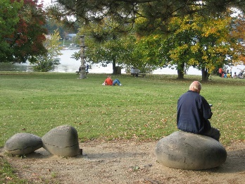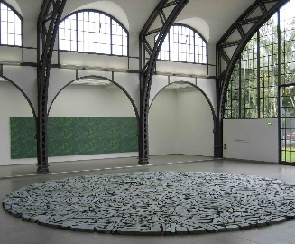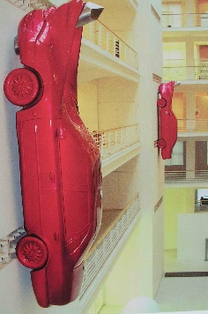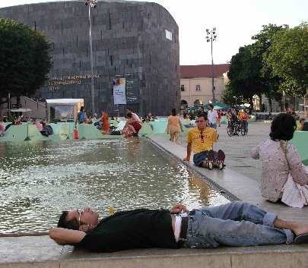
Brněnská přehrada Hamburger Bahnhof Veletržní palác MUMOK – Muzeum moderního
Sochařský park Muzeum v bývalém nádraží umění ve Vídni

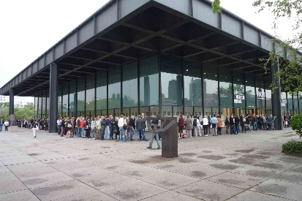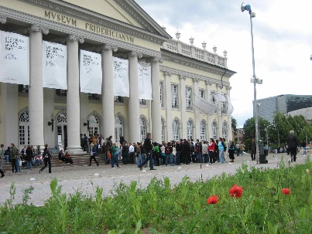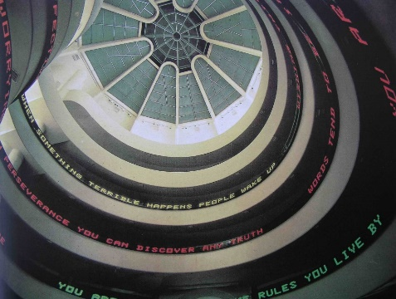
Neue national Galerie, Berlín Museum Fredericianum The Solomon R.Guggenheim
Ludwig Mies van der Rohe Kassel („documenta“) Museum, Frank Lloyd Wright
1968 Konstrukce Jaroslav j. Polívka, 1959
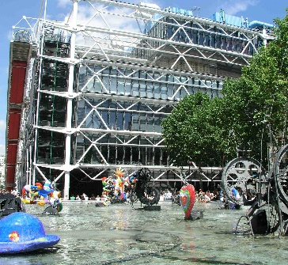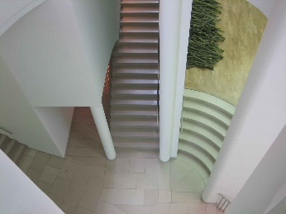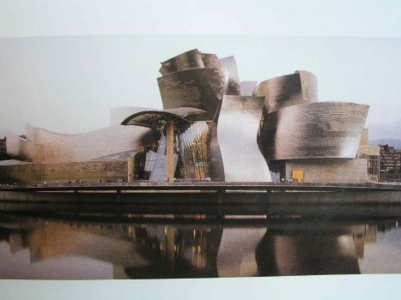
Centre Georges Pompidou Museum dern modernen Guggenheim Museum Bilbao
1977, Renzo Piano, Richard Kunst, Frankfurt a.M. Frank O. Gehry, 1997
Rogers (Jan Kaplický) Hans Hollein, 1991

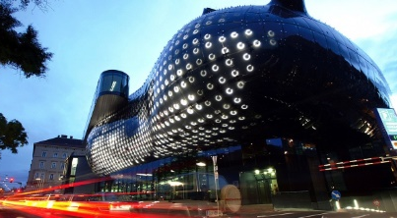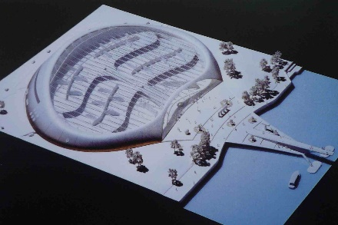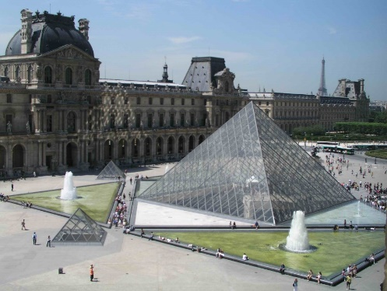
Kunsthaus Graz – „Friendly Alien“ Tate Modern – nerealizovaný Louvre, dostavba vstupu
Peter Cook, Colin Fournier, 2003 projekt Jana Kaplického Ieoh Ming Pei, 1989

02 – Muzea a galerie – 3. 10. 2023

Soukromé galerie (výběr):
Galerie Jiří Švestka (1997-2012), 2011-2017 pobočka v Berlíně, Potsdammer str.81a)
Galerie Hunt Kastner Artworks – od 2006 (Kanaďanka a Američanka v Praze)
Galerie Zdeněk Sklenář – od 90. let (pobočka v Litomyšli, příprava pobočky v Pekingu)
Galerie Polansky (Praha i Brno), Galerie Svit, Galerie Transit Display, Drdova Gallery
Galerie Petr Novotný Praha (dříve Galerie Ad Astra Kuřim)
Galerie Caesar (Olomouc – družstvo výtvarných umělců)

Malé galerie (převážně soukromé) v Brně (výběr):
Galerie OFF/FORMAT Fait Gallery Kalina Gallery
Galerie ETCETERA (už v Praze) Galerie Polansky Brno Galerie Industra
Galerie Umakart Strom Art Gallery Galerie FaVU
Galerie Pitevna

Zaniklé galerie 90. let – Galerie Béhemót (Karel Babíček), Galerie MXM (Tomáš Procházka, Jan Černý), Galerie Ruce (Jaroslav Krbůšek), Galerie na Bidýlku (Karel Tutsch, 1986-2007)

Zahraniční soukromé galerie (výběr):
Galerie Schleicher/Lange, Berlín (Krištof Kintera)
Andrew Kreps Gallery, New York (Ján Mančuška)
Galerie Charim, Vídeň (J. Merta, D. Pitín, J. Černický)
Galerie Johnen, Berlin (Roman Ondák, Jan Merta)
Galerie Martin Janda, Vídeň (Roman Ondák, Jan Merta)
Gallery Bruno Bishofberger, Curych (J. G. Dokoupil)
Lisson Gallery, N.Y.+Londýn (mj. Anish Kapoor, Ai Wei Wei, Dan Graham)
Galerie Thaddeus Ropac, Salzburg, Paříž (mj. Tony Cragg, Georg Baselitz)
White Cube, Londýn (mj. Damien Hirst, Doris Salcedo, Tracey Emin)

Světová muzea umění
Kunsthistorisches Museum Wien MOMA – Museum der modernen Kunst Wien
MAK – Museum für angewandte Kunst Wien Albertina Wien
Alte (neue) Pinakothek München Pinakothek der Moderne München
Metropolitan Museum of Art New York Museum of modern Art New York (MOMA)
Guggenheim Museum New York Musée National du Louvre Paris
Centre G. Pompidou Paris, Centre Pompidou-Metz
National Gallery London Tate Gallery London (Tate Modern)

Městem (státem) zřizovaná muzea a galerie v Brně
Moravská galerie v Brně – státní instituce zřizovaná přímo Ministerstvem kultury ČR
(Pražákův palác, Mistodržitelský palác, Uměleckoprůmyslové muzeum, Jurkovičova vila)
Muzeum města Brna (Špilberk, Měnínská brána, Vila Tugendhat)
Dům umění města Brna
Galerie mladých (TIC Brno)

Jedinečné tipy:
Galerie 8smička, Humpolec Automatické mlýny, Pardubice
GASK, Kutná Hora Galerie Plato, Ostrava

Muzejní budovy a jejich architekti (vybrané ukázky)

MUMOK Wien (otevření 2001)
Museum der modernen Kunst Wien
Ortner + Ortner (bratři)

Museum der modernen Kunst Frankurt am Main
Soutěž 1883, otevřeno 1991
Hans Hollein (Rakousko) (Tortenstück – řez dortu – trojúhelníkovitý půdorys v centru)

Kunsthaus Graz - "Friendly Alien"
Peter Cook, Colin Fournier
Otevřeno 2003 (Evropské město kultury)

Pinakothek der Moderne, Mnichov
Staphan Braunfels (SRN)
Soutěž 1996, otevření 2003

Hamburger Bahnhof, Berlín
Josef Paul Kleihues (SRN)
Otevřeno 1996 (V témže roce stejný architekt Muzeum současného umění Chicago)

MUDAM Luxemburg (od 2006)
Ieoh Ming Pei (1917 nar.v Číně, od 1935 žije v USA), též dostavba Historického muzea Berlín, vstup do Louvre (pyramida)

Guggenheim Bilbao Muzeum Solomona Gugenheima New York
Frank Owen Gehry Frank Lloyd Wright
otevřeno 1997 projekt 1956, otevření 1959

Židovské muzeum Berlín
Daniel Liebeskind

Centre Georges Pompidou
Renzo Piano, Richard Rogers (Jan Kaplický v týmu), projekt 1971, otevření 1977

Mánes (1928-30) + Československý pavilon v Benátkách (1926)
Otakar Novotný

